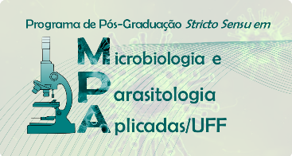
UNIVERSIDADE FEDERAL FLUMINENSE
INSTITUTO BIOMÉDICO
PROGRAMA DE PÓS-GRADUAÇÃO STRICTO SENSU
EM MICROBIOLOGIA E PARASITOLOGIA APLICADAS
INSCRIÇÃO EM DISCIPLINAS – ALUNO ESPECIAL
Solicitante: Clique ou toque aqui para inserir o texto.
Graduação: ☐ Sim ☐ Não Curso: Clique ou toque aqui para inserir o texto.
Pós-Graduação: ☐ Sim ☐ Não Curso: Clique ou toque aqui para inserir o texto.
*Se pós-graduando da UFF, informe a matrícula: Clique ou toque aqui para inserir o texto.
Orientador(a): Clique ou toque aqui para inserir o texto.
Solicito matrícula nas Disciplinas, abaixo relacionadas.
Código | Obrigatória  Optativa | Disciplina | Número de créditos
 | Escolher um item.
 | Escolher um item.
 | Escolher um item.
 | Escolher um item.
 | Escolher um item.
 | Escolher um item.
 | Escolher um item.
 | Escolher um item.

Niterói, Clique ou toque aqui para inserir uma data.

___________________________________
Assinatura do Solicitante

____________________________________________
Assinatura do Coordenador do PPGMPA

